Устный журнал

«Семь чудес России»

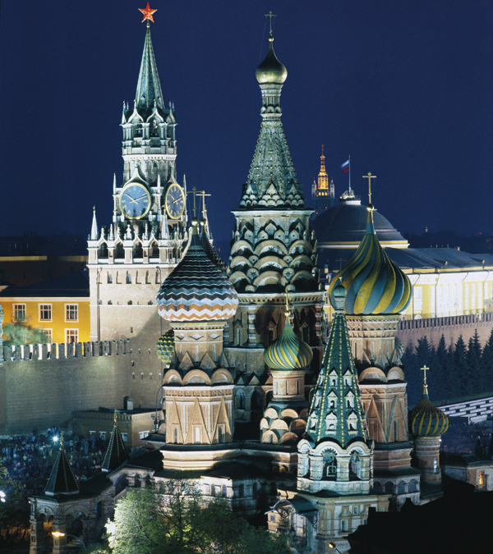 | 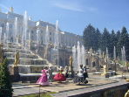
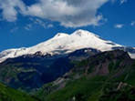 | 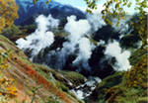 | 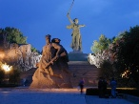
 | 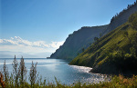 | 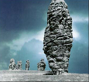

5 - 9 класс.
Учитель: Парамошкина А.А.

МОУ "ООШ" с. Чернавка
Ноябрь, 2010 г.

« Семь чудес России».

Цели: расширить знания учащихся о «чудесах» России, совершенствовать навыки работы с дополнительной литературой; прививать любовь к родной природе, экологическую культуру; воспитывать патриотизм, гордость за свой народ, Родину.
Форма проведения: устный журнал.
Оборудование: географическая карта, детские рисунки, картинки, магнитофон.

Родина! Отечество святое!
Перелески. Рощи. Берега.
Поле от пшеницы золотое.
Голубые от луны стога.
Сладкий запах скошенного сена,
Разговор в деревне нараспев,
Где звезда на ставенку присела
До земли чуть-чуть не долетев.
Пляцковский.

Ход мероприятия.

Вступительное слово учителя.
Все вы знаете о семи «чудесах» света. Это самые великие сооружения древнего мира, в числе которых египетские пирамиды, статуя Зева, храм Артемиды. Представьте себе, что вас попросили составить список семи «чудес» России. Какие же природные памятники, памятники истории и культуры вы бы внесли в список «Семь чудес России»? И вот в 2009 году стартовал на телевидении проект «Семь чудес России». Он проходил поэтапно. Из списка «чудес», предложенных телезрителями, была выбрана семёрка памятников природы, истории и культуры, которые названы «Чудесами России». О некоторых из этих чудес вы знаете из телевидения, из уроков истории, географии, из классных часов, а некоторые вам совсем неизвестны. И сегодня мы проведём виртуальную экскурсию по «Семи чудесам России».

Ход мероприятия.

1 страница.
Собор Василия Блаженного.
1 ученик.
Собор Василия Блаженного не только главный храм Красной площади, но и всей России. Он построен в 1556-1561 г.г. по указу Ивана Грозного в честь взятия Казани. Штурм Казани начался 1 октября 1552 г., в праздник Покрова Божией Матери, поэтому официальное название храма – храм Божией Матери.

2 –ой ученик.
Собор Василия Блаженного - одна из известных российских достопримечательностей. Многие иностранцы говорят, что он стал символом России, таким же, как Эйфелева башня для Франции, статуя Свободы для США. Собор является одним из «чудес» России. Чудесно само это сооружение, чудесна история его создания, чудесна и жизнь святого, имя которого носит этот собор.
В 1554 году, в память о победоносном походе на Казань, в Москве по велению Ивана Грозного начали возводить собор Покрова Богородицы. Храм в народе называли Покровским. Позднее в храме был похоронен юродивый Василий Блаженный, благодаря которому собор приобрёл своё новое название.
Собор Василия Блаженного – это ансамбль из 8 церквей, окружающих девятый – самый высокий храм, увенчанный шатром. Все церкви соединены между собой переходами. Каждая церковь увенчана куполом, и все купола различны по убранству. Каждая из 8 церквей носит имя святого.

3 – ий ученик.
Собор носит имя Василия Блаженного. Что же это был за человек? Любимец всей Москвы, перед которым трепетал и которого уважал даже сам царь Иван Грозный.
Он родился в семье бедного крестьянина. В 16 лет пришёл в Москву и начал тернистый подвиг юродства. В палящий летний зной и трескучий лютый мороз ходил он нагой и босой по улицам Москвы. Странны были его поступки: то прольёт кувшины с квасом, то опрокинет лоток с калачами. Рассерженные торговцы били Блаженного, но он с радостью принимал побои и благодарил за них Бога. А потом обнаруживалось, что калачи были плохо испечены, квас испорченным. Он мог предсказать смерть человека, в самых опустившихся людях он видел зерно добра, одобрял их, жалел. Не раз спасал Василий Блаженный Москву от нашествия врагов своими молитвами.
Царь Иван Грозный любил Василия Блаженного, часто звал его к своему застолью, и тот иногда соглашался. Однажды во время такого ужина Василий закричал: «Пожар! Пожар!» и стал в окно выплёскивать вино из кубков. Но гости не видели в Москве никакого пожара. Тогда Василий пояснил, что пожар не в Москве, а в Новгороде, и он его уже потушил. Вскоре приезжают из Новгорода люди и рассказывают о пожаре, который быстро затушил откуда-то появившийся старик. Когда позвали Василия, новгородцы сразу узнали в нём того человека, который потушил пожар.
Василия Блаженного называли человеком Божьим, обличителем неправды, предсказателем.
В 88 лет Василий Блаженный умер. Сам царь Иван Грозный бессменно нёс гроб с телом усопшего.
Похоронили Василия Блаженного на территории Покровского собора, который стали называть собором Василия Блаженного.

2 страница.
Эльбрус.

1 – ый ученик
Кавказ – это самая южная часть Российской территории. Он расположен на огромном перешейке между Черным и Каспийским морем. К природе этой территории часто применим эпитет «самый, самый». Это самый тёплый район нашей Родины, район, находящийся на границе умеренного и субтропического климатических поясов. Горы Кавказ – самые молодые и высокие горы России.

2 - ой ученик.
Самая высокая вершина Кавказских гор – Гора Эльбрус. Двуглавый Эльбрус, высочайшая точка России и Европы, находится на стыке границ Кабардино-Балкарии и Карачаево- Черкесии. Западная вершина Эльбруса возвышается над уровнем моря на 5642 м, восточная – на 5621 м. Вершины разделены глубокой седловиной.

3 страница.
Байкал.

1 – ый ученик.
Древний как мир. Байкал существует около 25-30 млн. лет. При средней продолжительности «жизни» озёр в 10-15 млн. лет он уже дважды стал рекордсменом. Порожает феноменальная глубина Байкала, достигающая 1637 м, что позволяет ему по праву носить звание самого глубокого озера мира. В Байкале содержится около 22% запасов всей пресной воды земного шара.

2 – ученик.
Под надёжной охраной лесов,
Под защитой гранитных хребтов
Мирно бьётся о выступы скал
Сердце нашей Сибири Байкал.

3- ий ученик.
Лесистых гор полуовалы,
Касанье голубых зеркал,
И скалы, срезанные валом
И небо, павшее в Байкал.
И сам он – величав и вечен,
В гранитной раме вырезной,
И весь – до донышка – просвечен,
И весь - до капельки – родной.

А знаете ли вы, что:

- Байкал самое древнее озеро на Земле. Возраст озера 15 – 20 млн. лет.
- В озере Байкал живут эндемики, т.е. живые организмы, которые не встречаются больше нигде. Например, голомянка – это розовая полупрозрачная рыбка, не имеющая чешуи. Голомянка – живородящая рыба, то есть она не мечет икру, а родит живых детёнышей.
- Иркутская ГЭС, целлюлозно-бумажный комбинат, заводы города Иркутска отрицательно влияют на природу Байкала.
- Байкал самое глубокое озеро на Земле, его максимальная глубина 1620м, а средняя – 730м.
- В Байкал впадает более 336 рек, а вытекает одна – Ангара.
- В Байкале находится 22% пресной воды земного шара.
- Чтобы сохранить природу Байкала, на берегах и островах озера созданы заповедники, старейшим из них является Баргузинский заповедник.

Страница 4.
Мамаев курган.

1 – ый ученик.
Мамаев курган, возвышающийся над основной частью Волгограда и обозначающийся на военно-топографических картах как Высота 102,0, являлся главным звеном в общей системе обороны Сталинградского фронта. Именно он стал ключевой позицией в борьбе за волжские берега. Здесь в последние месяцы 1942 г. проходили ожесточённые бои. Склоны кургана были перепаханы бомбами и снарядами, почва смешалась с осколками металла. Это место огромных людских потерь. Именно в районе Мамаева кургана 2 февраля 1943 года закончилась Сталинградская битва.

2 - ой ученик.
Я был на Мамаевом кургане со своими родителями. В этот день на кургане было много туристов. Огромный поток людей медленно двигался на вершину Мамаева кургана, где находится памятник «Родина – мать зовёт!». Кругом были памятники из камня и гранита – памятники защитникам Сталинграда. Без волнения и восхищения нельзя было смотреть на эти сооружения. Здесь я понял, что такое война, какое горе она несёт людям. Увидев Мамаев курган, я понял, насколько велик и могуч наш народ. И враги никогда не поставят его на колени.

Песня «На Мамаевом кургане»

Страница 5.
Авачинская бухта.

На Тихоокеанском побережье полуострова Камчатка на 20 км в сушу врезается одна из самых красивых и удобных морских гаваней – Авачинская губа. Её ширина у входа составляет 3 км, глубина до 26м, общая площадь водного зеркала равна 216 км. Эта бухта, вторая по величине на планете, способна вместить весь мировой флот. Русские открыли Авачинскую губу в 1703 году.

6 страница.
Петергоф.
1 ый учащийся.
Считается, что Петергоф был основан в 1714 году, когда начались строительные работы. На самом деле ему уже более 300 лет. Старый хутор стал зваться «Двором Петра» - а именно так переводится Петергоф – 13 сентября 1705 года. В этот день царь выбрал его местом отдыха во время морской прогулки.

2 – ой учащийся.
Парки Петергофа славятся своими многочисленными фонтанами. Они придают праздничное великолепие и блеск всему ансамблю – памятнику победам в Северной войне, превратившим Россию в сильную морскую державу.
Петергоф как бы родился из пены морской, это резиденция царя морей. Фонтаны в Петергофе – главное. Сверкающие фонтанные струи, шум падающей воды, многочисленные изображения морских божеств, использованные в оформлении фонтанов – всё это наполняет петергофские парки особой поэзией водной стихии.

Заочная экскурсия по Петергофу.
Фонтанный монумент «Самсон, разрывающий пасть льва», установленный в 1735 году в память Полтавской битвы. Из пасти поверженного зверя бьёт самая высокая струя фонтанов, поднимающаяся на 20 метров.
Аллея фонтанов, где любил гулять царь Пётр Первый.
Это большой каскад фонтанов. Вечером - обворожительное зрелище.
Фонтан «Чаша» находится рядом с «Самсоном». Фонтаны «Чаши» как бы подчёркивают мощь и высоту главного водомёта Петергофа.
Самое значительное фонтанное сооружение – каскад «Шахматная гора». Вода, вырываясь из пастей сказочных драконов, устремляется вниз по сливным скатам, раскрашенным чёрными и белыми квадратами. Вдоль деревянных лестниц по сторонам каскада установлены статуи античных Богов.
Фонтан «Данаида». Прекрасная девушка выливает воду из кувшина.
Широкой известностью пользуются фонтаны – шутики. Эти «водяные забавы», они таят в себе сюрпризы и могут внезапно обрушить на беспечного посетителя струи воды из скрытых фонтанных трубок. С петровских времён действуют два развлекательных фонтана «Диванчики». В 1802 году ещё установили красочные фонтаны «Зонтик», «Дубок», «Ёлочка».
В годы ВОВ Петергоф сильно пострадал. Хорошо, что в начале войны, основная часть убранства фонтанов была эвакуирована или укрыта в земле. В настоящее время восстановлено 147 фонтанов и 3 каскада. И сейчас продолжаются работы по реставрации фонтанного ансамбля Петергофа.
Чарующую прелесть Петергофских фонтанов воспели многие русские поэты.
Вот строки А. Пушкина.
Летят алмазные фонтаны
С весёлым шумом к облакам;
Под ними плещут истуканы…

Дробясь о мраморны преграды,
Жемчужной, огненной дугой
Валятся, плещут водопады.

7 страница.
Останцы на плато Мань-Пупу-нёр.

Останцы на плато Мань-Пупу-нёр, или, как их ещё называют, «мансийские болваны», представляют собой столбы выветривания. Этот геологический памятник расположен на территории Троицко-Печорского района Коми, в междуречье Ичотляги и Печоры. Высота столбов от 39 до 42 метров.

Вот и подошла к концу наша воображаемая экскурсия. Согласны ли вы, что Мамаев курган, озеро Байкал, собор Василия Блаженного, Петергоф, Авачинская бухта, Эльбрус, останцы на плато Мань-Пупу-нёр являются «чудесами» России? Собор Василия Блаженного, Мамаев Курган, Петергоф – это памятники истории и культуры, это то, что связывает нас с прошлым. Сохраняя, восстанавливая памятники, мы сохраняем и восстанавливаем связь поколений, восстанавливаем своё национальное достоинство. А природные памятники нашей Родины – это красота, величие, уникальность. «Чудеса» России - это гордость, богатство нашей Родины!

